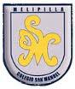
Colegio San Manuel
3º Básico

GUÍA DE ARTES VISUALES, TECNOLOGÍA Y MÚSICA
“ A TRABAJAR… SE HA DICHO”

OBJETIVO DE APRENDIZAJE: Reciclar, cualidades del sonido, diseñar y decorar | HABILIDADES / DESTREZAS:  Identificar Representar Analizar Elaborar Respetar Observar
INDICACIONES GENERALES:
Pida ayuda a un adulto para realizar este trabajo.
Busque un lugar tranquilo y luminoso para trabajar.
El trabajo será evaluado con una Lista de Cotejo para evaluar con Si o No los Parámetros a evaluar Tema: “EL ARTE DE HACER, EXPERIMENTAR Y SABER”
Instrucciones :
1.- Utilice solo un material de los nombrados: vasos plásticos, tarros de café chico, envases de yogur, jalea, chamito, etc.; lana o pitilla de tres metros de largos de; 2 palitos de fósforo
2.- De los envases elegidos, debe tener dos iguales y decórelos libremente con témpera, acuarela, plumones permanentes, scripto, papeles picados y pegotearlos, enrollado de lanas, etc.
3.- Pida ayuda a un adulto y hacer un orificio en la parte inferior de cada uno de ellos
4.- Introduzca lana o pitilla por los orificios hechos en cada envase
5.- Por dentro de cada envase amarre la lana o pitilla al palito de fósforo
6.- Estire en toda su dimensión y tense suavemente la lana o pitilla y se dará cuenta que tiene un “VASÓFONO”, teléfono por el que puede hablar y jugar, descubrirá que el sonido viaja.
7.- Fotografíelo y envía su trabajo finalizado al correo ceciliahartecmus@gmail.com
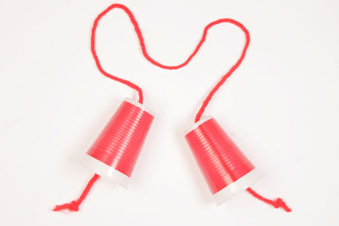
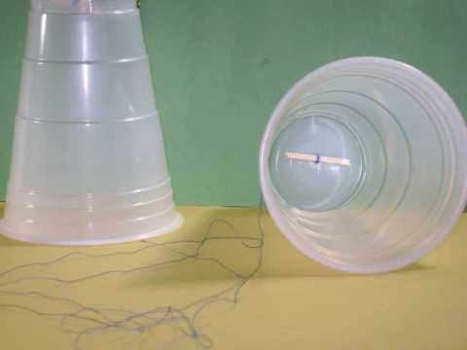
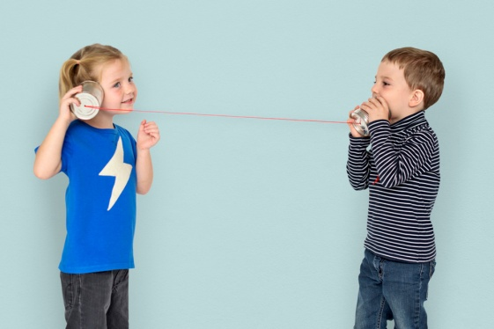

INDICADORES | SI/NO
1.- Sigue instrucciones
2.- Decora envases
3.- Coloca lana o pilla correctamente
4.- Presenta trabajo finalizado
TOTAL

